# 

# Internet tehnologije

Treći domaći zadatak: React aplikacija

Aplikacija predstavlja simulaciju procesa plaćanja računa. Omogućeno je kreiranje više uplatnica, praćenje ukupne uplaćene sume kao i spisak svih uplatnica.

Na početnoj stranici se može kreirati nova uplatnica. Uplatnica se sastoji iz sledećih polja:

* Naziv platioca
* Šifra plaćanja
* Valuta
* Iznos
* Svrha uplate
* Naziv primaoca
* Tekući račun primaoca
* Broj modula
* Poziv na broj

Polja su raspoređena po ugledu na prave uplatnice. Sa desne strane može se videti ukupan iznos svih uplatnica.

Na stranici istorija mogu se videti sve izvršene uplatnice.

Može se napomenuti da su reusable komponente aplikacije:

* Racun
* Navbar

U nastavku sledi prikaz aplikacije.

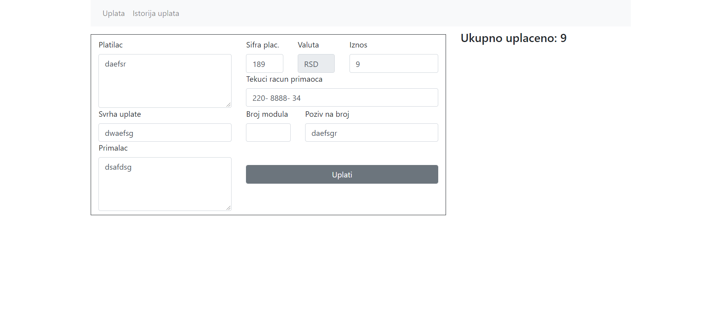

Slika 1

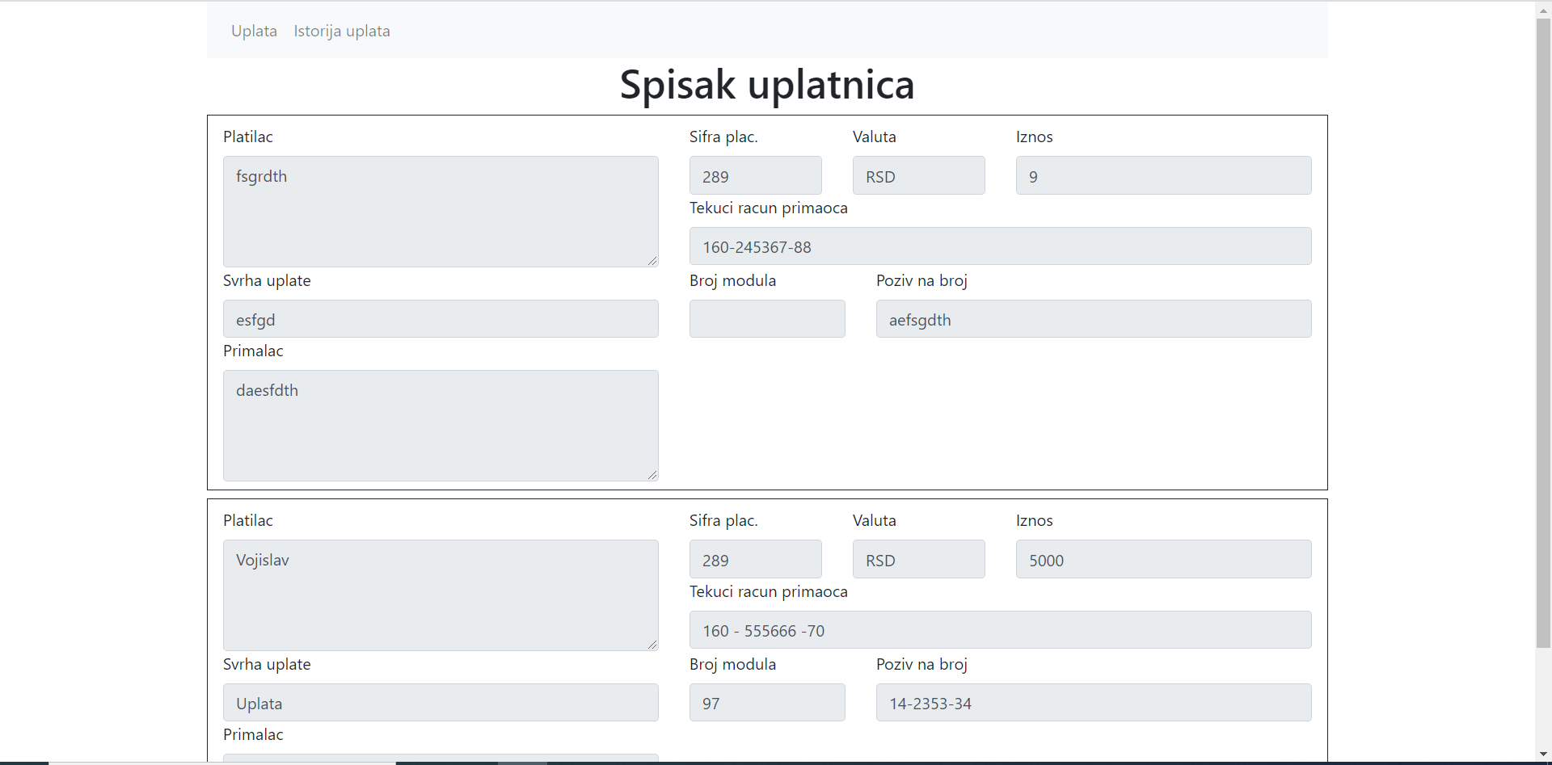

Slika 2